

Міністерство освіти і науки України
Національний Технічний Університет України
«Київський Політехнічний Інститут імені Ігоря Сікорського»

Факультет інформатики та обчислювальної техніки
Кафедра АСОІУ

«Комп’ютерна лінгвістика»

Методичні вказівки до виконання лабораторних робіт для студентів

Склав: доц. ФІНОГЕНОВ ОЛЕКСІЙ ДМИТРОВИЧ

Київ – 2019

ЛАБОРАТОРНА РОБОТА № 2.
АНАЛІЗ ТОНАЛЬНОСТІ ТЕКСТУ ЗА ДОПОМОГОЮ БАЄСІВА КЛАСИФІКАТОРА

1 Мета роботи
Метою роботи є вивчення методів класифікації при визначені тональності тексту.

2 Короткі теоретичні відомості
Визначення тональності тексту є однією з типових задач, що має велике практичне значення. Найбільше розповсюдження дана задача отримала в галузі електронної комерції при аналізі відгуків на товари або послуги в соціальних мережах або інтернет-магазинах, визначенні вподобань цільової аудиторії та її відгук на політичні події, рекламні та передвиборчі "слогани" тощо.
Дана задача відноситься до задач класифікації в галузі лінгвістики з наперед заданим набором класів.
Одним з найпростіших методів оцінювання тональності тексту є метод машинного навчання на основі наївного баєсіва класифікатора (НБК) [3].
В основі НБК лежить теорема Баєса (2.1)
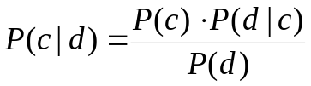 | (2.1)
де,
– P(c|d) — імовірність, що документ d належить класу c (саме цю імовірність необхідно розрахувати);
– P(d|c) — імовірність зустріти документ d серед усіх документів класу c;
– P(c) — безумовна імовірність зустріти документ класу c в корпусі документів;
– P(d) — безумовна імовірність документа d в корпусі документів.
Метою класифікації є встановлення приналежності документу до якогось класу. Для цього необхідно не визначення безпосередньо імовірності, а визначення найбільш імовірного класу.
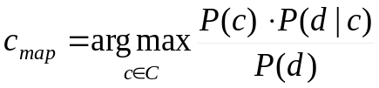 | (2.2)
Тобто, необхідно обрахувати імовірності для кожного класу і обрати той, який має найбільшу імовірність. Так як знаменник (P(d)) є константою, то він не впливає на ранжування класів за імовірністю та може не враховуватися при обчисленнях (2.3).
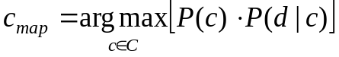 | (2.3)
Припущення умовної незалежності
В природній мові імовірність появи слів сильно залежить від контексту. НБК навпаки розглядає документ як набір слів, які умовно не залежать одне від одного (bag of words model – модель "мішку" слів). Внаслідок такого припущення, умовна імовірність документу (P(d|c)) може бути представлена як добуток умовних імовірностей всіх слів, що входять до документу (2.4).
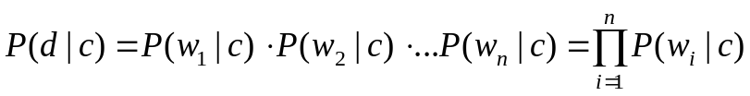 | (2.4)
Такий підхід має назву Unigram Language Model та грає важливу роль в задачах обробки природних мов.
Підставив вираз (2.4) в (2.3) отримаємо (2.5):
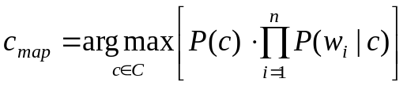 | (2.5)
Проблема арифметичного переповнення
При досить великій довжині документа доведеться множити велику кількість дуже маленьких чисел. Для того щоб при цьому уникнути арифметичного переповнення знизу часто користуються властивістю логарифма добутку log(ab) = log(a) + log(b). Так як логарифм функція монотонна, її застосування до обох частин виразу змінить тільки його чисельне значення, але не параметри при яких досягається максимум. При цьому, логарифм від числа близького до нуля буде числом від’ємним, але в абсолютному значенні істотно більшим ніж вихідне число, що робить логарифмічні значення імовірностей більш зручними для аналізу. Формула (2.5) з використанням логарифму приймає вигляд (2.6):
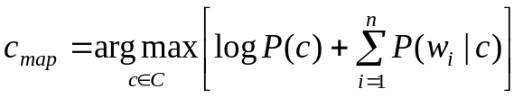 | (2.6)
Оцінка параметрів Баєсової моделі
Оцінка імовірностей 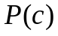 і 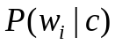 здійснюється на навчальній виборці. Імовірність класу можна оцінити як:
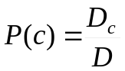 | (2.7)
де,
– 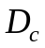 – кількість документів, що належать класу c,
– D – загальна кількість документів в навчальній вибірці.
Оцінка імовірності слова в класі може здійснюватись декількома способами, наприклад, з використанням мультиномінальної баєсовської моделі (2.8)
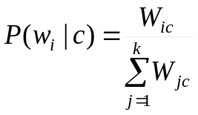 | (2.8)
де
– 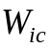 – кількість разів, скільки і-е слово зустрічається в документах класу с;
– k – словник корпусу документів (перелік всіх унікальних слів).
Тобто, чисельник показує скільки разів слово зустрічається в документах класу (включаючи повторення), а знаменник – це сумарна кількість слів у всіх документах цього класу.

Проблема невідомих слів
При використанні формули (2.8) виникає проблема з врахування частоти слів, які не зустрічалися у навчальній виборці, так як для них значення , і, відповідно, 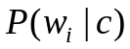 дорівнюватиме 0. Тобто, наявність слова, яке відсутнє у навчальній виборці унеможливлює класифікацію документа. Для вирішення цієї проблеми, зазвичай використовують адитивне згладжування (згладжування Лапласа): додавання деякої позитивної величини α (α > 0, зазвичай α=1) до частоти кожного слова. Це дозволяє надати словам, що не зустрічались в навчальному наборі мале, але ненульове значення імовірності. Головною властивістю такого підходу є деяке зміщення в бік менш імовірних результатів оцінки імовірності.
Кінцева формула для вибору класу з врахуванням згладжування Лапласа приймає вигляд:
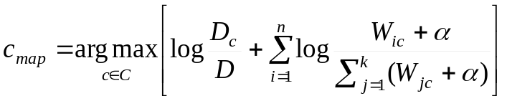 | (2.9)
або при α=1 (2.10):
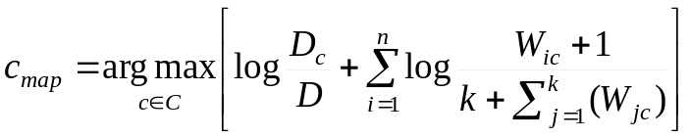 | (2.10)

Реалізація класифікатора
Для реалізації Баєсівского класифікатора необхідно сформувати навчальну вибірку, в якій співставленні текстові документи та їх класи. На етапі класифікації буде необхідна наступна статистика з вибірки:
- відносна частота класів в корпусі документів (як часто зустрічаються документи того, чи іншого класів);
- сумарна кількість слів в документах кожного класу;
- відносна частота слів а межах кожного класу;
- розмір словника вибірки (кількість унікальних слів у вибірці).
Модель класифікатора – це сукупність даної інформації. На етапі класифікації необхідно для кожного класу обчислити значення (2.11) та обрати максимальне з них (2.10).
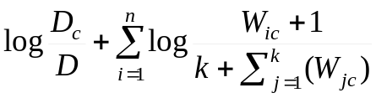 | (2.11)
де:
- 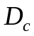 – кількість документів в навчальній вибірці, що належать класу с;
-  – загальна кількість документів в навчальній вибірці;
- – кількість унікальних слів у всіх документах навчальної вибірки;
- 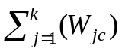 – сумарна кількість слів в документах класу с в навчальній вибірці;
- – скільки разів, і-е слово зустрічається в документах класу с в навчальній вибірці.

Приклад
Надано:
1) 3 документи для яких відомо їх приналежність до класів (СПАМ, НЕ СПАМ):
– [СПАМ] надаю послуги бухгалтера;
– [СПАМ] поспішайте купити віагру;
– [НЕ СПАМ] потрібно купити молока.
2) документ, для якого потрібно визначити клас:
– потрібно купити цигарки.

Вирішення
Модель класифікатора буде виглядати наступним чином:
 | СПАМ | НЕ СПАМ
Частоти класів | 2 | 1
Сумарна кількість слів | 6 | 3
Частота слів:
№ | Слово | СПАМ | НЕ СПАМ
1 | надаю | 1 | 0
2 | послуги | 1 | 0
3 | бухгалтера | 1 | 0
4 | поспішайте | 1 | 0
5 | купити | 1 | 1
6 | віагру | 1 | 0
7 | потрібно | 0 | 1
8 | молока | 0 | 1
 |  | 6 | 3
Класифікуємо фразу «потрібно купити цигарки».
k=count(надаю, послуги, бухгалтера, поспішайте, купити, віагру, потрібно, молока) = 8
Для класу [СПАМ]:
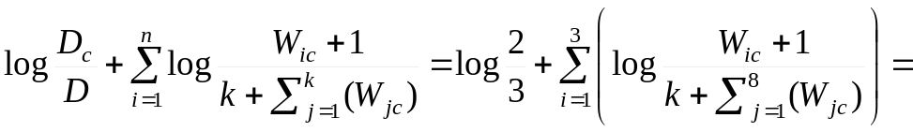
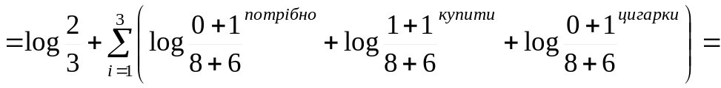
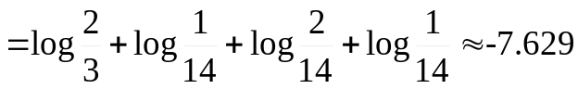
Для класу [НЕ СПАМ]:
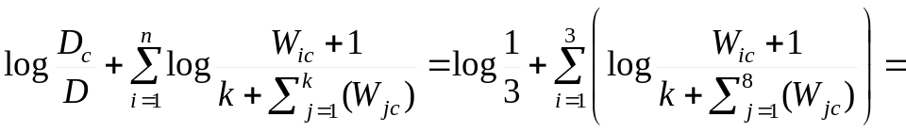
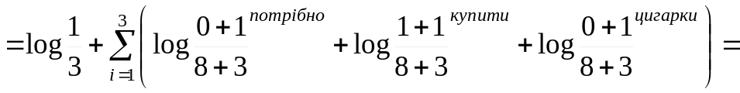
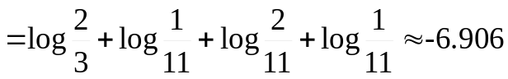
Таким чином,

Формування імовірнісного простору
В найпростішому випадку, для класифікації документу обирається найбільш імовірний клас (див. приклад). Але для ряду задач буває необхідно відносити документ до класу лише у випадку, коли імовірність перевищує деякий поріг, наприклад, визначати клас СПАМ лише для документів, для яких імовірність цього класу становить 80% та більше.
В цьому випадку обрахунки за (2.10) мають ті вади, що не виконуються формальні властивості імовірнісних оцінок (можна переконатись на результатах прикладу):
– значення оцінки повинно бути в межах від 0 до 1;
– сума всіх оцінок повинна дорівнювати 1.
Для переходу до імовірностей, необхідно позбавитись від логарифмічних оцінок та провести нормування суми по одиниці.
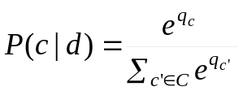 | (2.12)
де 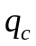 – це логарифмічна оцінка алгоритму для класу с, а піднесення е (основа натурального логарифму) в степінь оцінки дозволяє позбавитись логарифму (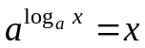). Якщо в розрахунках використовувались логарифми з іншою основою (десятковою, довільною), замість е необхідно підносити відповідну основу.
Для наведеного прикладу імівірність, що документ відноситься до класу СПАМ дорівнює:
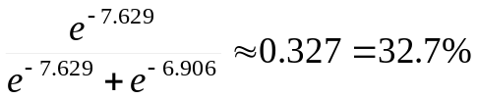
Щоб уникнути арифметичного переповнення при діленні експонент одна на одну, можна переписати формулу, скоротивши в чисельнику та знаменнику експоненту оцінки для класу, що оцінюється, наступним чином:
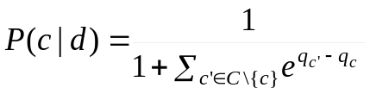 | (2.12)
Зверніть увагу, що в знаменнику сума береться для всіх класів, за виключенням того, для якого оцінюється імовірність (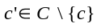), але вплив класу с присутній в степеню експоненти кожного доданка (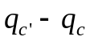).

3 Завдання
3.1) Використавши дату свого дня народження (ДН) – обрати з телеграм-каналів "поганий КПІ", "гарний КПІ" по 100 повідомлень, які йдуть одне за одним.
3.2) Сформувати вручну дата-сет файл повідомлень, в форматі *.csv:
№ повідомлення; назва каналу; текст повідомлення; дата і час повідомлення; клас повідомлення.
Повідомлення з каналів повинні йти по-черзі:
поганий КПІ - гарний КПІ - поганий КПІ – і т.д.

Класи, до яких можуть бути віднесені повідомлення:
– позитивне повідомлення;
– негативне повідомлення;
– нейтральне повідомлення.
ПС. *.csv - текстовий формат файлу, який підтримується Microsoft Excel.
3.3) Сформувати 3 файли для навчання НБК, використовуючи файл п.3.2 наступним чином:
а) тестовий файл (test_50.csv) – що містить перші 100 повідомлень (по 50 повідомлень з каналів "поганий КПІ", "гарний КПІ");
б) тестовий файл (test_60.csv) – що містить перші 120 повідомлень (по 60 повідомлень з каналів "поганий КПІ", "гарний КПІ");
а) тестовий файл (test_70.csv) – що містить перші 140 повідомлень (по 70 повідомлень з каналів "поганий КПІ", "гарний КПІ").
3.4) Провести навчання 6-х моделей НБК, де в якості навчальної вибірки будуть дані файлів test_50.csv, test_60.csv, test_70.csv.
Навчання проводити для двох наборів класів повідомлень:
– {негативне, не негативне (позитивне + нейтральне)} – 2 класи;
– {негативне, позитивне, нейтральне} – 3 класи.
Останні 60 повідомлень (по 30 повідомлень з каналів "поганий КПІ", "гарний КПІ") у файлі п.3.2 – є тестовою вибіркою для всіх моделей НБК.
3.5) Розробити програму та провести класифікацію тестової вибірки для кожної моделі НБК (передбачити, що програма у режимі debug=1, який встановлюється на початку програми, повинна надавати розширені дані в консоль (краще файл для уникнення проблем з кодуванням cp1251, utf-8 та інших) про результати обрахунку імовірностей кожного слова в повідомленні, загальну кількість слів кожного класу та т.і.).
3.6) Побудувати гістограми 10 найбільш часто використовуваних слів в кожному з класів повідомлень {негативне, позитивне, нейтральне}.
3.7) Побудувати гістограми 10 найбільш часто використовуваних слів в кожному з класів повідомлень{негативне, позитивне, нейтральне}, вилучивши з них стоп-слова (для спрощення програми: всі слова, що мають довжину ≤3).
3.8) Побудувати графіки для кожного з наборів класів (набір з 2-х класів та з 3-х класів) залежності точності класифікації від розміру навчальної вибірки (50х2, 60х2, 70х2 повідомлень).
3.9) Зробити висновки щодо особливостей та ефективності використання НБК, впливу розміру навчальної вибірки та наборів класів на точність розпізнавання.

4 Зміст звіту
4.1) титульний лист;
4.2) мета роботи;
4.3) варіант завдання (ДН, файл п.3.2 у вигляді таблиці);
4.4) короткі теоретичні відомості;
4.5) опис програми;
4.6) 6 гістограм частоти 10-ти найбільш часто вживаних слів (п.3.6-3.7) .
4.7) 2 графіка залежностей точності класифікації від розміру навчальної вибірки для 2-х наборів класів.
4.8) висновки щодо особливостей та ефективності використання НБК.

5 Контрольні запитання
5.1) До якого класу задач відноситься задача визначення тональності тексту?
5.2) Наведіть основні класи методів, що використовуються для визначення тональності тексту?
5.3) Особливості роботи НБК для великих файлів або великих за розміром зображень? Які технічні (математичні) прийоми для цього використовуються?
5.4) Недоліки у роботі НБК при визначенні спаму, типові засоби обходу спам-фільтру?

ЛАБОРАТОРНА РОБОТА № 3.
ОЦІНКА БЛИЗЬКОСТІ ДОКУМЕНТІВ МЕТОДОМ ШИНГЛІВ

1 Мета роботи
Метою роботи є вивчення методів визначення подібних (близьких за текстом) документів, зокрема для знаходження плагіату.

2 Короткі теоретичні відомості
З появою мережі Інтернет та різким збільшенням інформації, однією з головних задач інформатизації суспільства є пошук необхідних даних, документів тощо. Постійне збільшення та накопичення даних призводить до необхідності розроблення алгоритмів порівняння текстів, зменшення множини текстів, на якій виконується пошук, визначення релевантності текстів та інші. На результатах пошуку подібних документів побудовані сучасні пошукові системи, які окрім безпосередньо видачі посилань враховують релевантність тексту (наприклад при визначення показника PageRank). Від місця знаходження посилання в пошуковій видачі залежить кількість відвідувачів сайту, що впливає на прибутки організації/ресурсу або її популярність. Поняття релевантності тексту та створення унікального контенту лежить, наприклад, в основі такого напрямку діяльності як рерайтінг.
Окремо стоїть задача пошуку подібних документів при визначенні плагіату та порушенні авторських прав на твір, програму, зображення тощо.
Метод «Шинглів»
В 1997 році Бродер [4] запропонував метод, оснований на представленні документа у вигляді послідовностей фіксованої довжини N, що складаються із сусідніх слів. При цьому на послідовності можуть накладатися обмеження, наприклад, слова повинні знаходитися в межах одного речення. Такі послідовності в одних джерелах називають «шинглами» [5], в інших «N-грамами» [6].
Два документи вважаються подібними, якщо множини їх N-грам істотно перетинаються. Аналогічно можна вважати подібність двох речень, чи речення та тексту. Кількість N-грам для кожного документа є достатньо великою, тому потрібно використовувати різні способи зменшення їх множини.
Алгоритм не може використовуватися для визначення конкретних запозичень, так як будь-яка модифікація тексту при запозиченні приведе до того, що шингл зміниться, і факт плагіату не буде встановлено, що в свою чергу призведе до втрати повноти. Алгоритм може використовуватися для відбору документів на основі того, чи вважаються документ, що перевіряють і можливий документ-джерело подібними.

Метод «супершинглів» («мегашинглів»)
Модифікація алгоритму шинглів [7] заключається в тому, що кожний документ представляється 84 шинглами. Вибір із множини усіх шинглів відбувається за наступною схемою: для всіх шинглів документа розраховується значення 84 хеш функцій. Для кожної хеш функції обирається шингл з максимальним значенням хеш функції. Потім ці 84 шингла розбиваються на 6 груп по 14 шинглів. Такі групи називаються «супершинглами». Далі документ представляється всіма можливими попарними поєднаннями із 6 супершинглів, що називаються «мегашинглами». Кількість таких мегашинглів дорівнює 15. Два документи подібні за змістом, якщо у них співпадає хоча б один мегашингл.
Алгоритм являється нестійким при модифікації тексту при запозиченні, оскільки при модифікації тексту, відповідному шинглу зміниться також і мегашингл. Також алгоритм не визначає плагіат у випадку малої подібності документів: відповідно статті [5], у випадку збігу документів на 96 відсотків, 2 супершингла збігаються з імовірністю 49 відсотків. Відповідно, запозичення одного абзацу в двох відносно великих документах буде недостатнім для визначення даним алгоритмом.
Описаний алгоритм можна використовувати для відбору документів для пошуку, якщо критерієм відбору є масштабні запозичення, для пошуку конкретних запозичень фрагментів алгоритм не є актуальним, оскільки мегашингл містить лише невелику підмножину шинглів документу, і, відповідно, не може містити інформацію про всі можливі запозичення. Також алгоритм не є найкращим через нестійкість до модифікацій: будь-яка модифікація тексту призведе до зміни відповідних шинглів, що призводить до низької повноти алгоритму.
Surrounding Context N-Grams
Алгоритм Surrounding Context N-Grams є модифікацією алгоритму шинглів [8]. В основу алгоритму береться припущення про те, що текст може модифікувати шляхом видалення одиничних слів, граматичних помилок, перестановки слів, і стандартний алгоритм шинглів не виявить співпадіння. Для цього збільшується число шинглів, що генеруються. Для кожної послідовності слів N береться деяке число M, менше N, та із послідовності слів N забирається М слів всіма можливими способами. Слова, що лишилися, сортуються в лексикографічному порядку і являються собою нові N-грами. Недоліком даного алгоритму є значний приріст числа шинглів, що призводить до значного сповільнення роботи програми. Також це призводить до збільшення кількості хибних спрацювань.
Описаний алгоритм є стійким до незначних модифікацій тексту (якщо модифікується не більше М слів підряд), і його можна використовувати для пошуку конкретних запозичень, однак його не можна застосувати при модифікації більше М слів підряд. Задати константу М достатньо великою неможливо, оскільки це призведе до значного зниження точності алгоритму. Також може використовуватися для попереднього відбору документів за ознаками, аналогічними стандартному алгоритму шинглів.

Алгоритм шинглів
Згідно [9], щоб зробити висновок про те чи насправді два документи є нечіткими дублікатами, або один з документів включає в себе інший, використовуються математичні поняття схожості (resemblance) та входження (containment).
Схожість двох документів A та B – це число між 0 та 1, таке, що у разі схожості, близької до одиниці, два документи можна вважати нечіткими дублікатами. Так само входження документа A в B є число між 0 та 1, таке що при його наближенні до одиниці, можна зробити висновок, що документ B включає документ A. Для обчислення схожості та/або входження двох документів достатньо зберігати для кожного документа його короткий образ у декілька сотень байт. Такий короткий образ може бути ефективно побудований за час, прямо пропорційний довжині документа. Отже, схожість та входження для двох документів може бути обчислена за час, прямо пропорційний до розміру образу.
Текстовий документ розглядається як послідовність слів приведених до канонічної форми (токенів). Під канонічною формою мається на увазі видалення елементів форматування, HTML- тегів та знаків пунктуації. Тоді з кожним документом D можна пов’язати підмножину таких токенів S (D,w). Суміжні підпослідовності слів w, що входять в D, називаються «шинглами». Отже, множиною «шинглів» для певного документа є набір всіх унікальних «шинглів», що входять до цього документа.
Для заданої довжини «шинглу», схожість r двох документів A та B можна визначити так [9]:

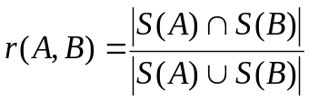, | (3.1)
Тобто, це є відношення числа однакових для двох документів «шинглів» до загальної їх кількості. Входження документа A в документ B визначається як відношення числа однакових «шинглів» до числа «шинглів» A:
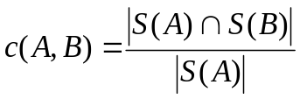, | (3.2)
При розпізнаванні нечітких дублікатів також використовується поняття відстані схожості (resemblance distance) документів, що визначається як:
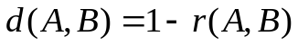, | (3.3)
Реалізація класичного алгоритму «шинглів» передбачає кілька основних етапів:
1. Канонізація тексту
На початковому етапі вхідні тексти приводяться до канонічного вигляду. Тобто з них видаляються усі знаки пунктуації, елементи форматування, зайві пробіли, HTML теги та стоп-слова.
2. Розбиття тексту на «шингли»
Цей етап передбачає розбиття канонізованого тексту на підрядки однакової довжини («шингли»). Найчастіше в якості кроку обираються символи або слова, і значно рідше – речення. Вибір кроку розміром у речення підходить лише для доволі великих документів і передбачає деякі зміни на етапі канонізації текстів. «Шингли» повинні виділятися з тексту не один за одним, а накладатися. Мінімальна відстань (d), між двома сусідніми «шинглами» дорівнює 1 слово/символ і гарантує, що при розбитті тексту на «шингли» не буде жодних втрат інформації. При збільшенні відстані d зменшується розмір вибірки, що позитивно впливає на швидкодію алгоритму.
3. Знаходження контрольних сум «шинглів»
Після того як отримано множину «шинглів» для текстового документа, необхідно обчислити їхні контрольні суми. Для цього використовують хеш-функції, які забезпечують мінімальну кількість колізій. Найчастіше використовують криптографічні хеш-функції md5, crc, sha.
4. Побудова короткого образу документа
У класичному алгоритмі «шинглів» процес побудови образу передбачає відбір лише тих контрольних сум, які будуть використовуватися під час порівняння двох документів. Це можна зробити декількома способами. Можна відбирати задану кількість мінімальних за значенням контрольних сум. У цьому випадку отримаємо фіксовану за розміром вибірку (що є перевагою для коротких документів), але не можна буде судити про входження документів. Інший спосіб полягає в відборі контрольних сум, які діляться без залишку на деяке число з діапазону від 10 до 50. Такий метод називають відбором за модулем m (де m ⊂ N). Розмір вибірки в такому випадку буде пропорційний до розміру документа. Найпростішим є відбір абсолютно всіх «шинглів». Тоді для зберігання образу потрібно виділяти більше пам’яті, а порівняння двох документів займатиме більше часу.
5. Пошук однакових підпослідовностей
На останньому етапі відбувається порівняння двох образів шляхом визначення ступеня їх схожості і входження. Якщо значення r (c) перевищує заданий поріг, то документи можна вважати нечіткими дублікатами. Значення порогу схожості визначається експериментально і здебільшого лежить у діапазоні 0,75–0,95.
Даний алгоритм можна модифікувати з метою зменшення чутливості до перестановки слів на етапі розбиття тексту на «шингли» згідно [9]. Якщо припустити, що на етапі розбиття тексту на «шингли» в якості кроку було обрано речення, а не слово, то в якості переставлених місцями фрагментів можна розглядати речення. Хоча прикладів таких змін, що не порушують викладену думку в тексті, підібрати значно складніше.
Задачу можна сформулювати так. Визначимо S1, як один з «шинглів», сформованих для деякого текстового документа, а S2 – як «шингл», отриманий з S1 шляхом зміни місцями двох довільних слів.
Тоді можна записати, що
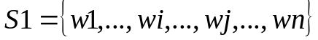 | (3.4)
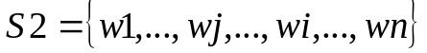, | (3.5)
де wi, wj – переставлені місцями слова.
Нехай SH1 і SH2 хеш-суми обчислені для «шинглів» S1 та S2 за допомогою деякої хеш-функції hf. При порівнянні двох текстів, необхідно, щоб SH1 та SH2 набували однакових значень. Це означатиме, що перестановка слів не впливатиме на результати обчислення схожості r та входження c.
Тоді задача зменшення чутливості до зміни порядку слів зводиться до задоволення такого виразу:
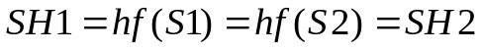 | (3.6)
або
, | (3.7)
Такого результату можна досягти на етапі розбиття канонізованого тексту на «шингли», виконавши сортування за алфавітом усіх слів у межах кожного «шинглу». Це означає, що у разі будь-якої зміни порядку слів wi у межах «шинглу», він завжди матиме сталий вигляд:
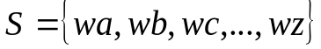 | (3.8)
Отже, контрольні суми двох «шинглів» S1 та S2 (який отриманий з S1 методом перестановки слів) матимуть рівні значення, оскільки їх розраховують для однакових аргументів:
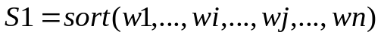, | (3.9)
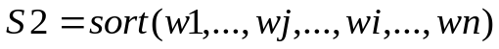, | (3.10)
, | (3.11)
, | (3.12)
 | (3.13)
Важливою перевагою цього методу є відсутність будь-яких колізій, пов’язаних з операціями обчислення контрольних сум. Це означає, що хеш-суми двох «шинглів» S1 та S2 будуть рівними тільки в тому випадку, якщо вони складаються з однакового набору слів.
Результати вдосконалень алгоритму «шинглів» багато в чому залежать від граматики конкретної мови. Чим більш вільним є порядок слів у реченні, тим краще проявить себе запропонований метод зменшення чутливості.
Підтвердженням покращення роботи алгоритму можуть слугувати результати тестування на вибірці документів та їх нечітких дублікатів, створених шляхом перестановки слів, яка не змінює зміст речень.
При цьому чутливість алгоритму можна визначати як відношення кількості правильно розпізнаних дублікатів до загальної кількості документів у вибірці:
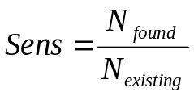, | (3.14)
де N_{found} – кількість правильно розпізнаних дублікатів; N_{existing} – загальна кількість наявних дублікатів, отриманих внаслідок зміни порядку слів.

3 Завдання
3.1) З кожного твору на українській мові (див. ЛР №1) обрати фрагмент тексту 2-3 тисячі слів та відповідний йому фрагмент перекладу.
3.2) Сформувати корпус текстів, що складається:
– 6 фрагментів тексту на укр. мові (2 автори по 3 твори) – author1_text1_ukr.txt, author1_text2_ukr.txt, ... ,author2_text3_ukr.txt;
– 6 фрагментів тексту на рос. мові (2 автори по 3 переклади творів) – author1_text1_rus.txt, author1_text2_rus.txt, ... ,author2_text3_rus.txt;
– 6 фрагментів тексту перекладу за допомогою GoogleTranslate фрагментів тексту з рос. мові на укр. мову – author1_text1_trans.txt, author1_text2_trans.txt, ... ,author2_text3_trans.txt.
Разом 18 текстів - звести дані до таблиці (табл. 3.1).

Таблиця 3.1 – Дані творів
Автор  (Твір) | Обсяг фрагменту  (слів, укр.) | Обсяг фрагменту перекладу  (слів, рос.) | Обсяг  Автоматичного перекладу  (слів,укр.)
Автор1 (назва твору1)
Автор1 (назва твору2)
Автор1 (назва твору3)
Автор2 (назва твору1)
Автор2 (назва твору2)
Автор2 (назва твору3)

3.3) Реалізувати 2 варіанти методу шинглів: класичний метод та модифікований з упорядкуванням слів (див. теоретичну частину п.5). Довжину шинглу обрати з діапазону 2-7 слів. Канонізацією тексту знехтувати (окрім вилучення знаків пунктуації). Хеш-функцію обрати самостійно.
3.4) Сформувати ТЕСТ1, взявши 1-2 абзаци (150-200 слів) - test1.txt одного з фрагментів тексту на укр. мові та визначити його "близькість" до кожного документу корпусу двома реалізованими методами.
3.5) Сформувати ТЕСТ2 з ТЕСТ1, змінивши порядок абзаців - test2.txt та визначити його "близькість" до кожного документу корпусу двома реалізованими методами.
3.6) Сформувати ТЕСТ3 з ТЕСТ1, змінивши порядок слів у 3-х реченнях - test3.txt та визначити його "близькість" до кожного документу корпусу двома реалізованими методами.
3.7) Повторити п.3.4-3.6, сформувавши ТЕСТ4-ТЕСТ6 (test4.txt - test6.txt) з попереднім вилученням "водянистих" слів*.
* – водянистість слів визначається окремим довідником таких слів. У першому наближені можна скористатись списками Сводеша для відповідної мови, але для спрощення реалізації – вилучити слова, довжина яких ≤ 3 символів.

Таблиця 3.2 – Результати оцінки відстані схожості документів, r
Автор  (Твір) | Метод шингілв |  |  |  |  |  | Метод шинглів (модифікований)
Автор  (Твір) | ТЕСТ1 | ТЕСТ2 | ТЕСТ3 | ТЕСТ4 | ТЕСТ5 | ТЕСТ6 | ТЕСТ1 | ТЕСТ2 | ТЕСТ3 | ТЕСТ4 | ТЕСТ5 | ТЕСТ6
Автор1 (назва твору1)
...
Автор2 (назва твору3)
Автор1 (переклад1)
...
Автор2 (переклад3)
Автор1
(авт. переклад1)
...
Автор2
(авт. переклад 3)

3.8) Зробити висновки щодо особливостей класичного та модифікованого методів, ефективності приховування "плагіату" за рахунок перестановки абзаців, речень, слів. Окремо провести аналіз близькості до документів, що є результатом автоматичного перекладу.

4 Зміст звіту
4.1) титульний лист;
4.2) мета роботи;
4.3) варіант завдання (табл. 3.1);
4.4) короткі теоретичні відомості;
4.5) опис програми;
4.6) результати оцінки відстані схожості документів (табл. 3.2);
4.7) висновки.
4.8) додатки (Корпус текстів - 18 файлів, тести test1.txt-test6.txt -6 файлів).

5 Контрольні запитання
5.1) Проблеми визначення плагіату або "близькості" текстів на вільному наборі текстів?
5.2) Призначення етапів методу шинглів та їх вплив на кінцеву можливість визначення запозичень?
5.3) Засоби спотворення документу для приховування факту плагіату та методи боротьби з ними?
5.4) Проблеми міжмовного порівняння документів: основні підходи?

СПИСОК РЕКОМЕНДОВАНОЇ ЛІТЕРАТУРИ

1. https://cyberleninka.ru/article/v/chastotniy-analiz-vikoristannya-bukv-ukrayinskoyi-movi

2. Борисов Л.А., Орлов Ю.Н., Осминин К.П. Идентификация автора текста по распределению частот буквосочетаний // Препринты ИПМ им. М.В.Келдыша. 2013. № 27. 26 с. URL: http://library.keldysh.ru/preprint.asp?id=2013-27
3. http://bazhenov.me/blog/2012/06/11/naive-bayes.html
4. Broder A. On the resemblance and containment of documents / Broder A. // Proceedings of the Compression and Complexity of Sequences : SEQUENCES'97, 11–13 June 1997 : proc. – 1997. – P. 21–29.
5. Зеленков Ю. Г. Сравнительный анализ методов определения нечетких дубликатов для Web-документов / Зеленков Ю. Г., Сегалович И. В. // Труды 9-ой Всероссийской научной конференции «Электронные библиотеки: перспективные методы и технологии, электронные коллекции» (RCDL‘2007), Переславль-Залесский, Россия, 15-18 октября 2007. – 2007. – С. 166–174.
6. Barrґon-Cede˜no Alberto. On Automatic Plagiarism Detection Based on n-Grams Comparison Advances in Information Retrieval / Barrґon-Cede˜no Alberto, Rosso Paolo // Lecture Notes in Computer Science Volume 5478, – 2009. – P. 696–700.
7. D. Fetterly, M. Manasse, M. Najork. A Large-Scale Study of the Evolution of Web Pages // WWW2003, 2003, Budapest, Hungary
8. Diego A. Rodríguez Torrejón. Text Alignment Module in CoReMo 2.1 Plagiarism Detector Notebook for / Diego A. Rodríguez Torrejón, José Manuel Martín Ramos // PAN at CLEF 2013. – 2013.
9. Гриненко А.Ю. Модифікація алгоритму пошуку нечітких дублікатів у текстах українською мовою / Гриненко А.Ю., Петрашенко А.В., Замятін Д.С. // «Комп’ютерні системи та мережі» : Вісник Національного університету «Львівська політехніка». – 2011. – №717. – С. 36–43.

